筑牢法治根基 护航青春成长——我校成功举行法治副校长聘任仪式暨青少年法制教育专题讲座
为深入贯彻落实依法治国基本方略，增强青少年法治意识，营造平安和谐的校园法治环境，3月18日下午，我校在大礼堂隆重举行法治副校长聘任仪式暨青少年法制教育专题讲座。校长宋培华、学生处主任隋中、安全管理处主任王汝相和济宁市拘留所政委刘西恒、副所长刘国锋、警官张德浩，学校师生代表300多人齐聚一堂，共同开启了一场生动的法治教育之旅。
聘任法治副校长 共筑校园“安全网”
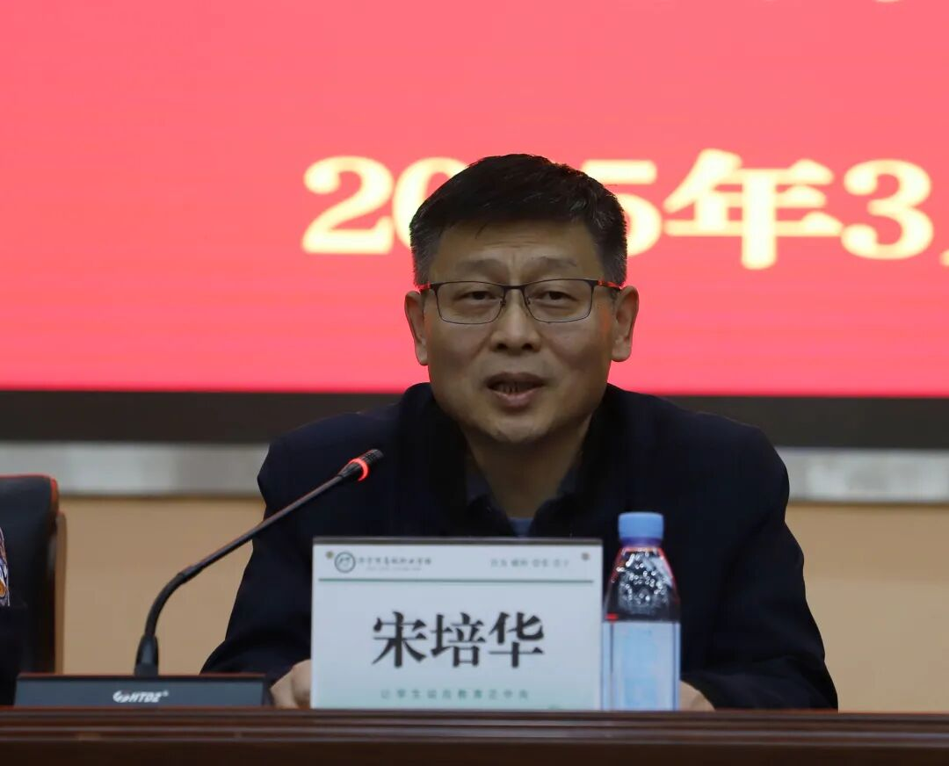
活动伊始，学校党委副书记、校长宋培华发表致辞。他强调，法治教育是青少年成长道路上的“必修课”，是学校落实立德树人根本任务的重要抓手。宋校长呼吁全体同学以此次讲座为契机，树立法治信仰，扣好人生的“法治纽扣”。
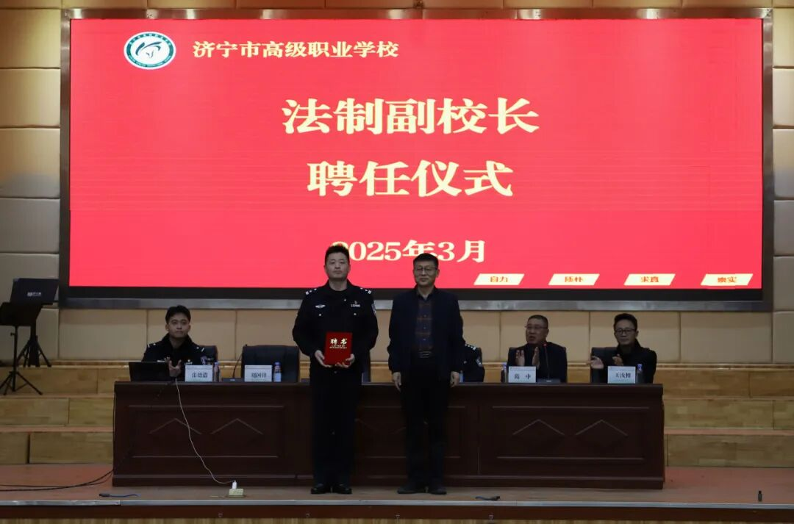
随后，济宁市拘留所副所长刘国峰同志正式受聘为我校法治副校长。刘国峰同志从警以来，以扎实的工作作风和创新精神，主导制定《拘留所岗位规范手册》，助力济宁市拘留所连续16年获评“全国一级拘留所”，并保持38年安全“零事故”、队伍“零违纪”的卓越成绩。宋培华校长为其颁发聘书，全场掌声雷动。这一聘任标志着我校法治校园建设迈入专业化、常态化新阶段。
以案释法润心田 法治护航助成长

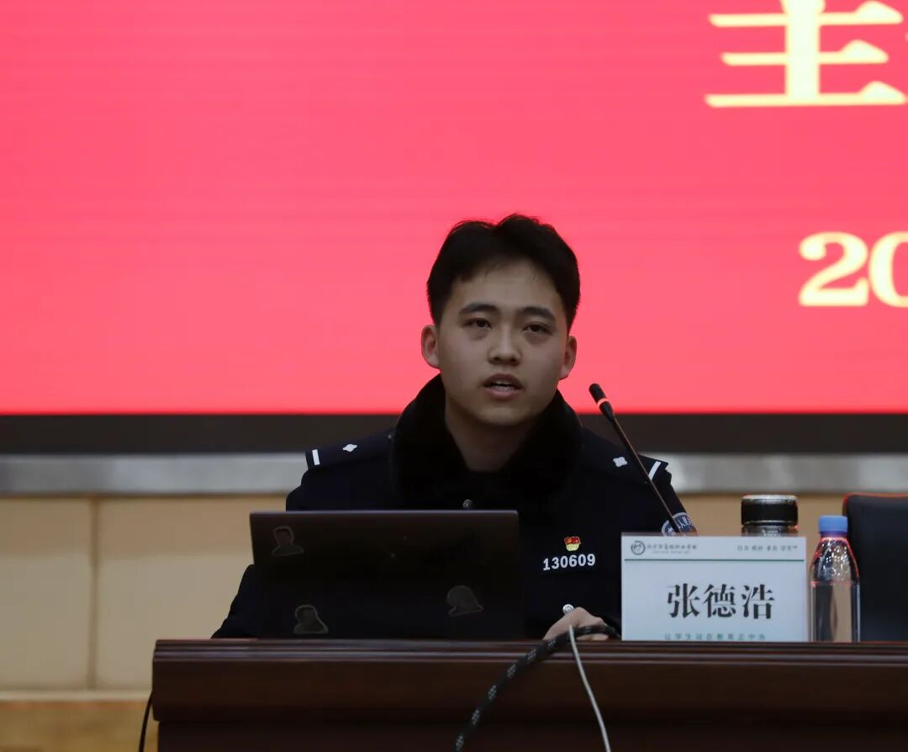
本次活动由济宁市青少年犯罪研究专家张德浩警官主讲。张警官深耕青少年法治教育领域，曾参与多起青少年法律案件处置，对未成年人保护、预防犯罪等议题有深刻见解。讲座中，他结合校园欺凌、网络诈骗、交通安全等典型案例，以案释法、以法论事，深入剖析青少年违法犯罪的诱因及法律后果，并传授了自我保护与风险防范的实用策略。
“法律不仅是约束行为的红线，更是守护权益的铠甲。”张警官通过互动问答、情景模拟等形式，引导学生思考法律与日常生活的紧密联系。他特别强调，青少年应从小树立规则意识，既要学会用法律武器维护自身权益，也要以“勿以恶小而为之”的态度敬畏法律底线。
法治种子播心间 知行合一践初心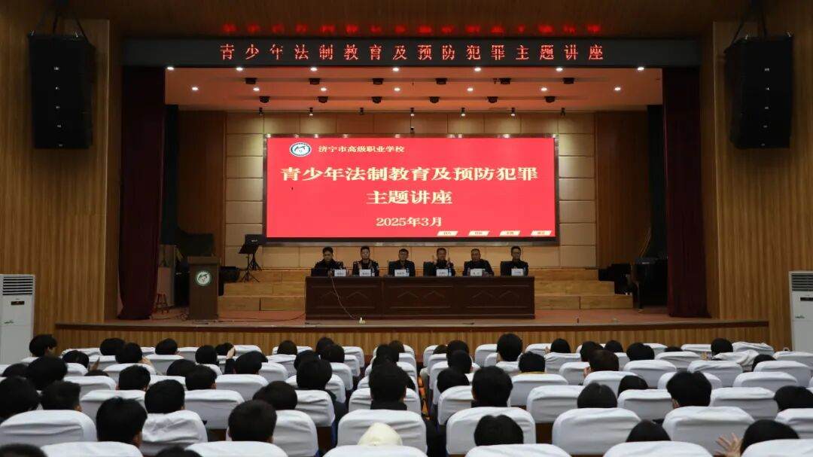
讲座结束后，学生代表感慨道：“原来法律离我们并不遥远。今后不仅要自己遵纪守法，还要带动身边同学共同营造法治校园。”参与活动的教师也表示：“法治教育是德育的重要一环。通过专业人士的讲解，学生能更直观地理解法律与生活的紧密联系，这对他们的成长至关重要。”
法治兴则国兴，少年强则国强。此次讲座不仅是一堂法治教育课，更是一次深刻的生命教育课。我校始终将法治教育作为落实立德树人根本任务的重要抓手。未来，学校将以法制副校长工作机制为纽带，持续开展模拟法庭、法治主题班会、法律知识竞赛等系列活动，推动法治教育常态化、长效化，为构建文明法治校园、培养新时代合格公民贡献力量。
来源 / 学生处
编辑 / 冯林
摄影 / 陈晨、权锦锦
撰稿 / 杨兴雨
审核 / 陈晨
终审 / 隋中

